- 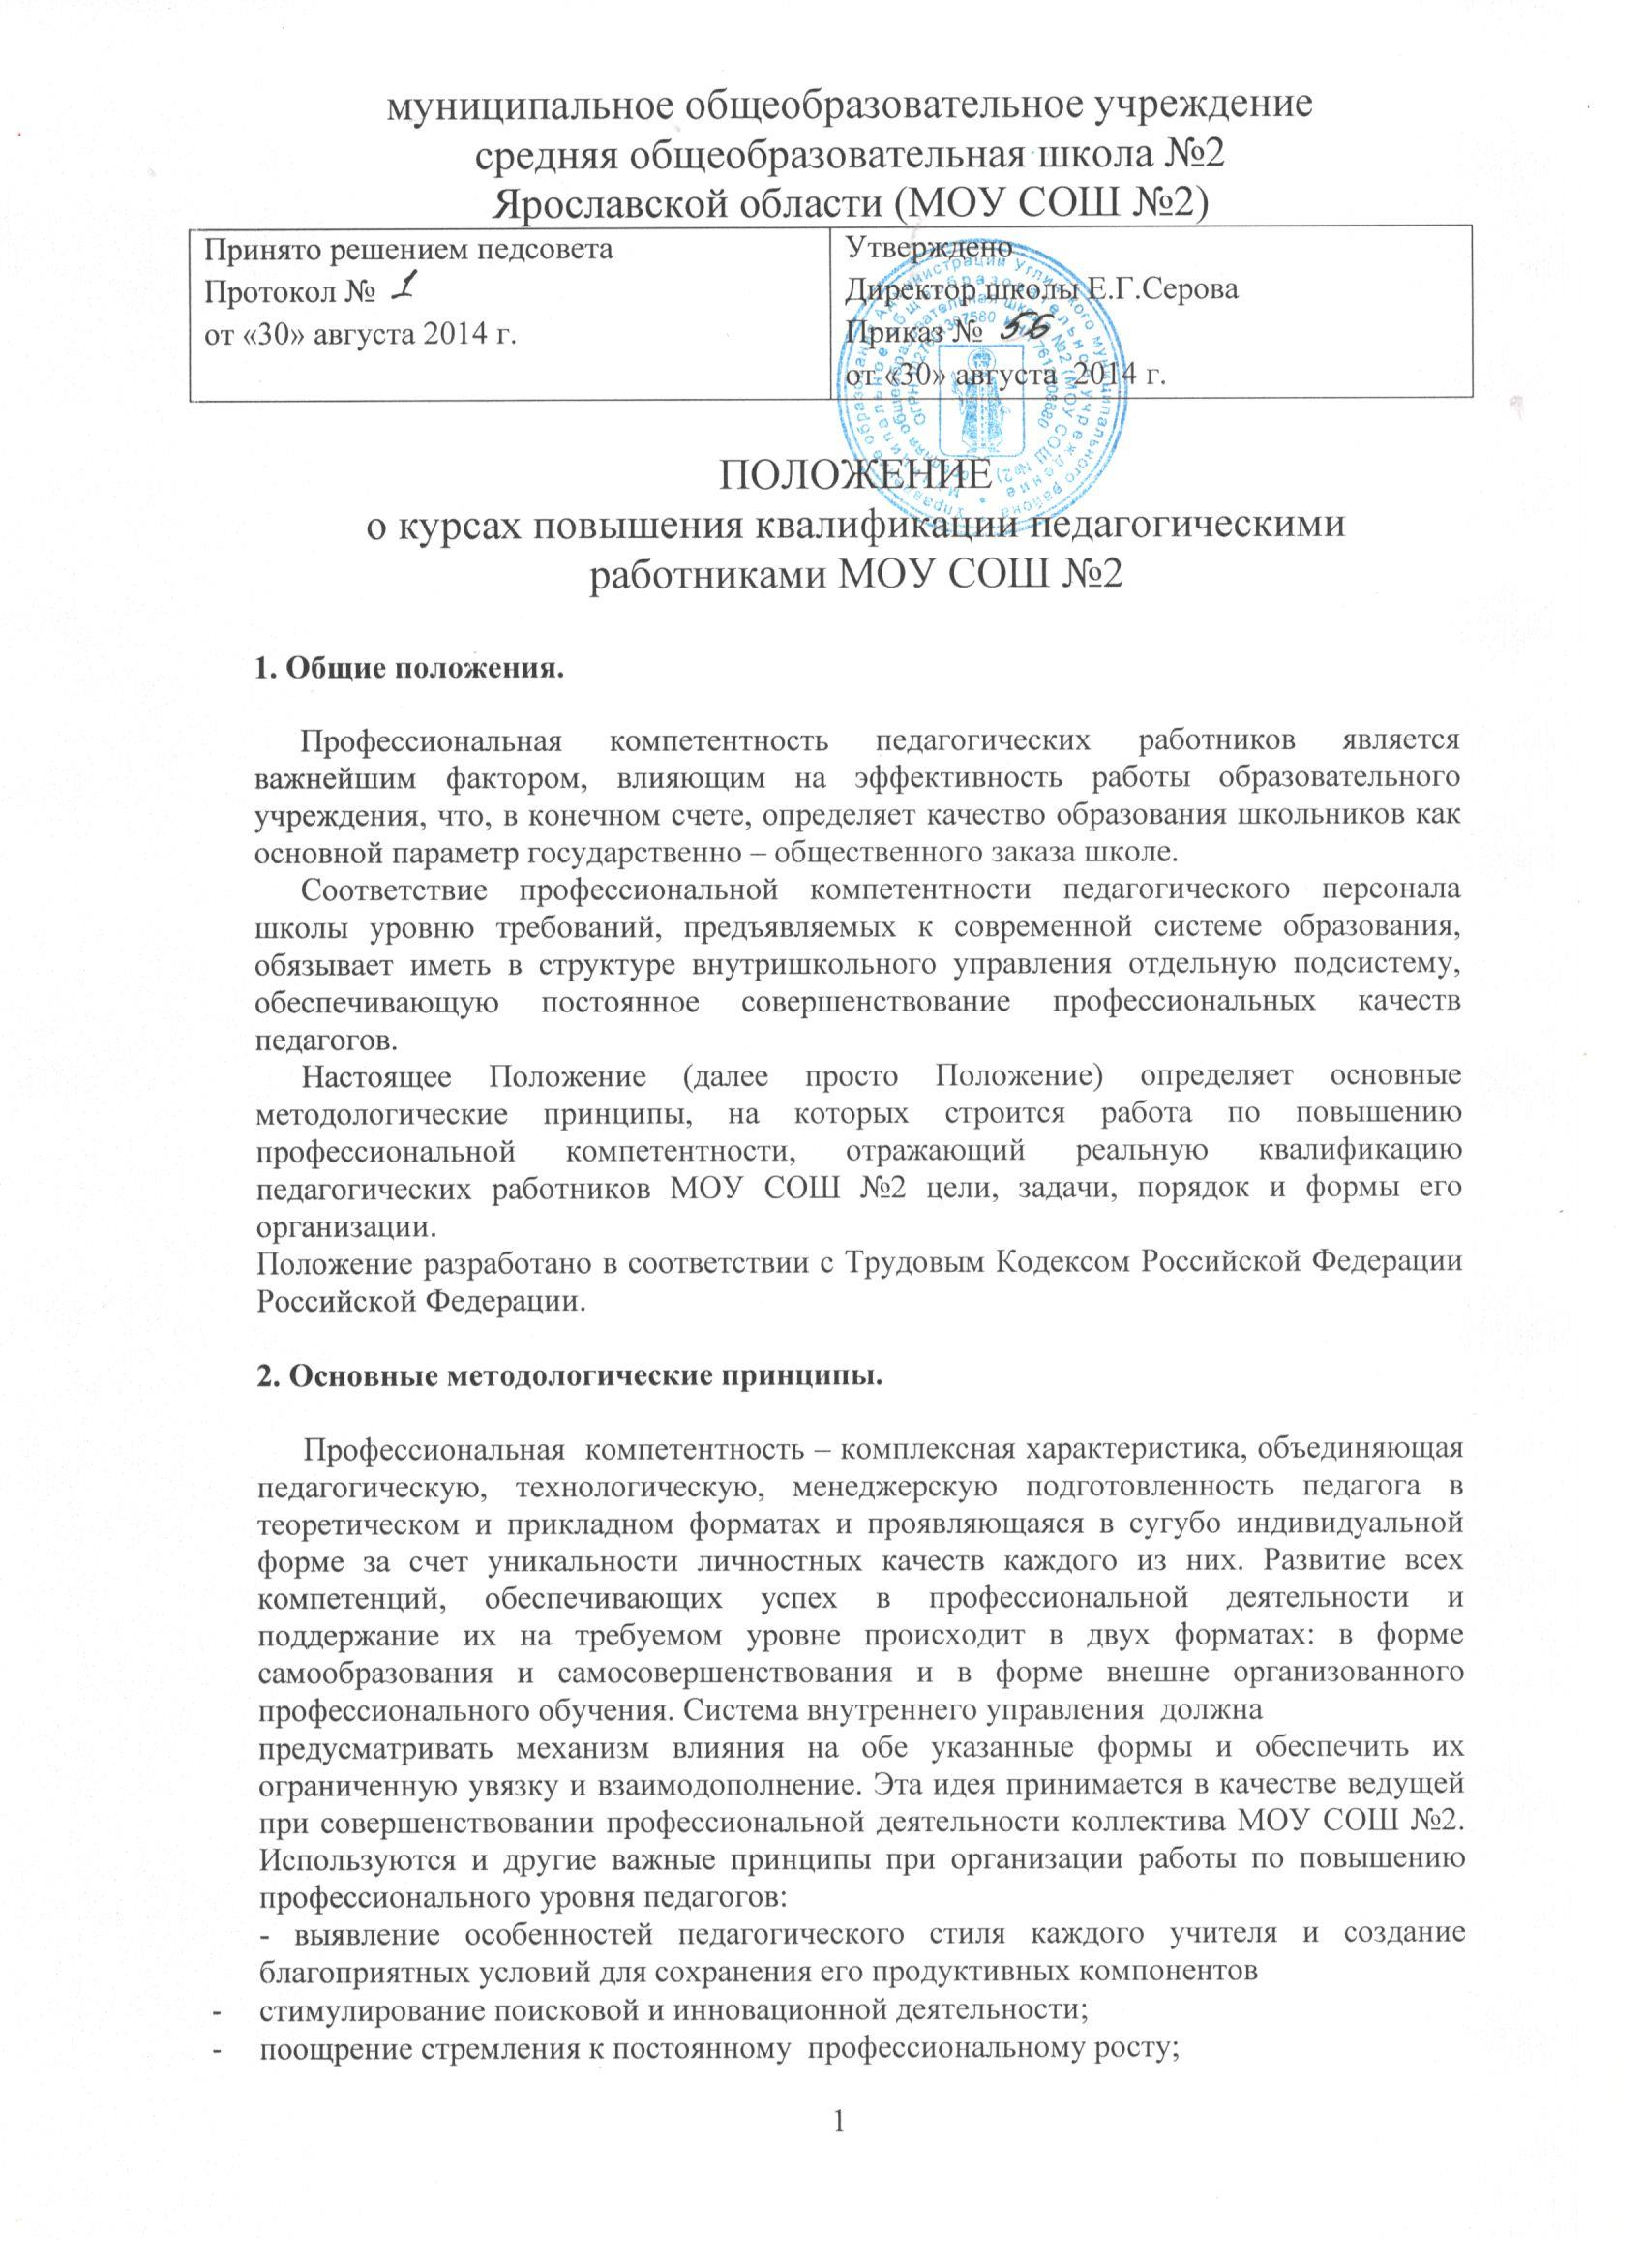организационная поддержка пожеланий учителей на участие в инновационных формах профессионального совершенствования, предлагаемых на региональном и муниципальном уровнях;
- регулярное информирование учителей о достижениях передовой педагогической науки и практики в рамках общешкольных тематических семинаров.

- Цели и задачи в области повышения квалификации

3.1. Основной целью повышения квалификации педагогических работников школы является развитие их профессиональной компетентности, формирование устойчивых навыков системной рефлексии педагогического процесса и его результатов, придание структурной целостности педагогической деятельности каждого из них, что в совокупности обеспечит выполнение требований по достижению современного качества образования.
3.2. Задачи повышения квалификации:
- поддержка и совершенствование профессионального уровня всех педагогов в соответствие с требованиями сегодняшнего дня;
- создание условий для развития индивидуальных способностей к профессиональной деятельности до потенциально возможного уровня:
- переориентация целевых установок при планировании и реализации повышения квалификации с совершенствования профессиональных знаний, умений и навыков на развитие профессиональной компетентности;
- активизация профессионального творчества, духа состязательности в педагогическом мастерстве,
- предоставление научной и методической поддержки для полноценной самореализации индивидуальных творческих замыслов педагогов;
- удовлетворение потребностей в поиске и освоении передового педагогического опыта, педагогических инноваций и научных достижений;
- освоение всеми педагогическими работниками ИКТ до уровня свободного самостоятельного использования их в качестве, как современного средства информационного обмена, так и эффективного педагогического средства.

- Организация повышения квалификации.

4.1. Структура школьной модели повышения квалификации включает четыре организационных уровня:
- самообразование,
- школьный,
- муниципальный,
- региональный.
4.2. Первый уровень - наименее формализованный, предоставляющий наибольшую творческую свободу педагогу. Содержательно он включает изучение и апробацию тех материалов, которые связаны с ближайшими рабочими потребностями учителя или личным планом развития профессиональной карьеры, оформленным официально или существующим как личный рабочий документ. Перечень вопросов, выбранных педагогом для самостоятельного освоения на предстоящий учебный год, включается в его годовой план работы, а процедура их регистрации в рамках методического объединения носит уведомительный характер. Педагог при желании может воспользоваться списком рекомендуемых для освоения тем и вопросов, разработанных и утвержденных Методическим советом школы для МО. По завершении учебного года составляется краткий отчёт о выполнении принятых на себя обязательств в рамках самообразования, который утверждается методическим объединением и становится одним из документов портфолио педагога. Количество и объём вопросов, выбираемых для освоения, определяются педагогом самостоятельно. Самообразование может осуществляться в форме изучения теоретических вопросов, освоения методик, технологий, разработки авторских программ, выполнения педагогических проектов, проведения научных и экспериментальных исследований по утверждённым программам, подготовки докладов, конкурсных материалов и др.
4.3. Повышение квалификации на муниципальном уровне производится по планам управления образования. Оно осуществляется в форме предметно-методических и тематических семинаров, проведения конкурсов, педагогических чтений, различных конференций, мастер-классов и др. Особый вид повышения квалификации на данном уровне представляет участие в конкурсе «Учитель года».
4.4. Региональный уровень отличается наибольшим разнообразием форм и методов повышения квалификации. Наряду с введенными ранее альтернативными формами повышения квалификации, такими, как очная, очно-заочная, заочная, экстернат, стажировка, проходит апробацию новая форма повышения квалификации, использующая дистанционные образовательные технологии. Ведущим учреждением региональной системы повышения квалификации работников образования является СарИПКиПРО.
4.4.1. Повышение квалификации на данном уровне производится по заявкам муниципального органа образования и удостоверяется соответствующим сертификатом. Обучение на курсах повышения квалификации регионального уровня является нормативным требованием для всех педагогических работников и должно осуществляться не реже одного раза в течение 5 лет.
4.4.2. Для реализации педагогом возможностей непрерывного образования, самостоятельного конструирования индивидуального образовательного маршрута повышения квалификации с учетом своих профессиональных потребностей, согласованных с потребностями образовательного учреждения, и выбора наиболее приемлемых для себя сроков его прохождения он может использовать ресурсы накопительной системы повышения квалификации, введенной в СарИПКиПРО с 2007 г.
4.4.3. Образовательная программа повышения квалификации по накопительной системе рассматривается как совокупность учебных программ, выбранных слушателем в логике обозначенного направления (проблемы) повышения квалификации.
4.4.4 Конструирование образовательной программы повышения квалификации по накопительной системе выполняется педагогом самостоятельно и предполагает обязательное включение в ее состав вариативного блока и двух инвариантных блоков, состоящих из:
- учебных программ, посвященных фундаментальным проблемам развития современного образования, психолого-педагогической теории, информационным технологиям в образовании («Общепрофессиональные дисциплины»);
- учебных программ, посвященных фундаментальным проблемам предмета профессиональной деятельности («Специальные дисциплины»)
4.4.5. На базе сформированной образовательной программы составляется индивидуальный учебный план повышения квалификации по накопительной системе. Индивидуальный учебный план отправляется на согласование в образовательное учреждение ДПО (СарИПКиПРО). Он должен содержать:
- полный перечень названий учебных программ инвариантного и вариативного блоков выбранной образовательной программы, которую предстоит освоить слушателю, с указанием количества часов, а также предполагаемых сроков их освоения на учебный год;
- выбранную слушателем форму итоговой аттестации по окончании реализации образовательной программы.
Образовательное учреждение ДПО утверждает согласованный с руководителем ОУ индивидуальный учебный план (образовательный маршрут) повышения квалификации педагога.
4.4.6. В качестве инновационных образовательных технологий повышения квалификации на всех трех уровнях могут использоваться цифровые образовательные ресурсы, формирование которых осуществляется в настоящее время в СарИПКиПРО и доступ к которым будет свободным, а также консультационные форумы по актуальным вопросам региональной системы образования на портале «Сеть творческих учителей».

- Порядок и сроки повышения квалификации
5.1. Повышение квалификации педагогических работников школы является непрерывным процессом и осуществляется в течение всего периода работы педагогических и руководящих работников в школе.
5.2. Плановое повышение квалификации педагогических и руководящих работников на базе СарИПКиПРО осуществляется, как правило, один раз в пять лет на основе социального заказа с учетом приоритетных направлений развития школы и проблемного поля каждого работника.

